Лекція 17
Програмування відступів, полів, переліків елементів графічного документу

Ціль: вивчення методів програмування відступів, полів, переліків елементів графічного документу та їх використання при обробці графічної інформації

План:
- Параметри відступів
- Параметри полів
- Параметри переліків
- Приклади

Параметры отступов
Отступы определяют пространство вокруг элементов. Допускают использование отрицательных значений для того, чтобы создавать наложение содержимого. Все отступы (верхний, правый, нижний и левый) можно изменять независимо, используя отдельные параметры, а можно использовать параметр margin для изменения всех отступов одновременно.
Отступы заданные по умолчанию в браузерах:
Netscape и Internet Explorer — тег body имеет отступ, равный 8px. Opera вместо этого использует по умолчанию поле величиной 8px.
Таким образом, если требуется настроить отступы для всей страницы, чтобы они правильно выводились в Opera, то для body необходимо задать также поле!

Параметр 'margin'
Параметр определяет все отступы в одном объявлении. Позволяет определять отрицательные значения.
Может принимать следующие значения:
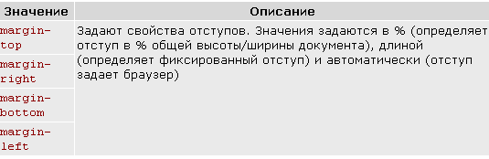
Примеры:
p {margin: 2px}
все четыре отступа будут иметь отступ, равный 2px.
p {margin: 5px 10%}
верхний и нижний отступ будут по 5px,
левый и правый отступ будут составлять 10% общей ширины документа.
p {margin: 5px 10% -2px}
верхний отступ будет равен 5px,
левый и правый отступ будут составлять 10% общей ширины документа,
нижний отступ будет равен 2px.
p {margin: 5px 10% -2px auto}
верхний отступ будет 5px,
правый отступ будет составлять 10% общей ширины документа,
нижний отступ будет 2px, левый отступ будет задан браузером.

Параметр 'margin-bottom'
Данный параметр задает нижний отступ элемента. Позволяет определять отрицательные значения.
Может принимать следующие значения:
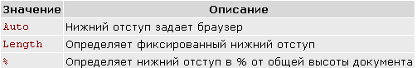
Примеры:
P { margin-bottom: 5%}
P { margin-bottom: auto}

Параметр 'margin-left'
Этот параметр задает левый отступ элемента. Позволяет определять отрицательные значения.
Примеры: P { margin-left: 2% }
P { margin-left: -5px}

Параметр 'margin-right'
Этот параметр задает правый отступ элемента. Позволяет определять отрицательные значения.

Параметр 'margin-top'
Данный параметр задает верхний отступ элемента. Позволяет определять отрицательные значения.

Параметры полей
Поля определяют пространство между границей элемента и содержимым элемента, для которого не предусмотрены отрицательные значения. Все поля (верхнее, правое, нижнее и левое) можно изменять независимо друг от друга. Существует также параметр padding, который позволяет определять нескольких полей в одном объявлении.

Параметр 'padding'
Данный параметр предназначен для задания всех полей в одном объявлении. Не позволяет задавать отрицательные значения.
Может принимать следующие значения:
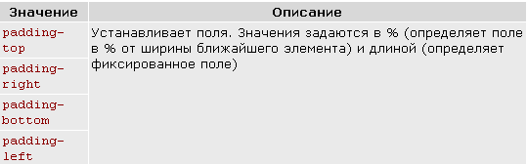
Примеры:
p {padding: 2px}
для всех четырех сторон будет задано поле 2px.
p {padding: 5% 2px}
верхнее и нижнее поле будет 5%, левое и правое поле будет составлять 2px от ширины ближайшего элемента.
p {padding: 2px 7px 5%}
верхнее поле будет 2px, левое и правое поле будет составлять 7px от ширины ближайшего элемента, нижнее поле будет 5%.
p {padding: 2px 5% 7px 5px}
верхнее поле будет 2px, правое поле будет 5% от ширины ближайшего элемента, нижнее поле будет 7px, левое поле будет 5px.

Параметр 'padding-bottom'
Этот параметр задает нижнее поле элемента. Не позволяет задавать отрицательные значения.
Может принимать следующие значения:
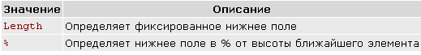
Пример:
Li {padding-bottom: 5%}

Параметр 'padding-left'
Данный параметр задает левое поле элемента. Не позволяет задавать отрицательные значения.
Пример:
Li {padding-left: 2px }
Li {padding-left: 5% }

Параметр 'padding-right'
Данный параметр задает правое поле элемента. Не позволяет задавать отрицательные значения.

Параметр 'padding-top'
Параметр padding-top задает верхнее поле элемента. Не позволяет задавать отрицательные значения.

Параметры списков
Параметры списков в CSS позволяют разместить и изменять маркеры элементов списка, задавать изображение в качестве маркера элемента списка.

Параметр 'list-style'
Данный параметр определяет все характеристики списка в одном объявлении.
Может принимать следующие значения:
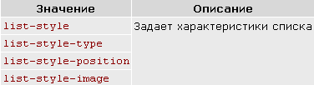
Примеры:
Ol { list-style: square inside url("www.intuit.ru/departament/image.gif")}
Ul { list-style: circle inside }

Параметр 'list-style-type'
Данный параметр задает тип маркера элемента списка.
Может принимать следующие значения:
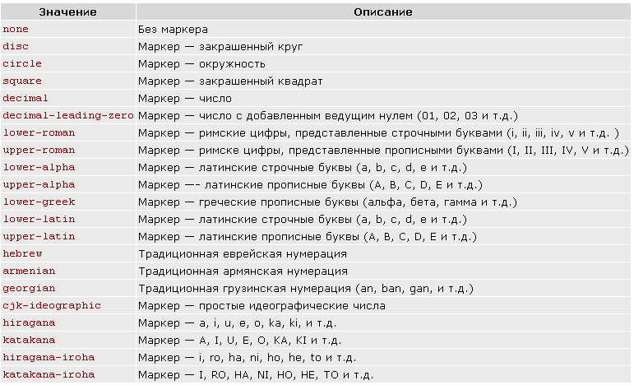
Примеры:
Ol { list-style-type: circle }
Ul { list-style-type: decimal}

Параметр 'list-style-position'
Параметр определяет способ размещения маркера элемента списка.
Может принимать следующие значения:
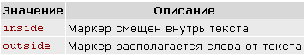
Пример:
Ul { list-style-position: outside }
Параметр 'list-style-image'
Данный параметр позволяет заменить маркер элемента списка указанным изображением. Необходимо определять параметр "list-style-type" на тот случай, если изображение будет недоступно.
Может принимать следующие значения:
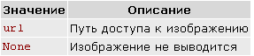
Пример:
Ul { list-style-image:
url("www.intuit.ru/speciality/image.gif");
list-style-type: square}

Примеры

1. Этот пример показывает, как задать для текста верхний отступ.

<html>
<head><style type="text/css">
h1.tp {margin-top: 50px}
</style></head>

<body>
<h1>Заголовок h1 без отступов </h1>
<h1 class="tp"> Заголовок h1 с заданным верхним отступом</h1>
</body></html>

2. Этот пример показывает, как задать параметры всех отступов в одном объявлении.

<html>
<head><style type="text/css">
h1.all {margin: 1cm 2cm 1cm 2cm}
</style> </head>

<body>
<h1>Заголовок h1 без отступов</h1>
<h1 class="all">Заголовок h1 с заданными отступами</h1>
<h1>Заголовок h1 без отступов</h1>
</body> </html>

3. Этот пример показывает, как задать левое поле элементов списка.

<html>
<head><style type="text/css">
li {padding-left: 0.5cm}
</style></head>
<body>

<ol>
<li>элемент списка</li>
<li>элемент списка</li>
<li>элемент списка</li>
</ol>
</body></html>

4. Этот пример показывает, как задать различные маркеры элементов списка.

<html><head>
<style type="text/css">
ol.no {list-style-type: none}
ul.ds {list-style-type: disc}
ol.sqr {list-style-type: square}
ul.crl {list-style-type: circle}
</style></head>

<body>
<ol class="no">
<li>Первый элемент</li>
<li>Второй элемент</li>
<li>Третий элемент</li>
</ol>

<ul class="ds">
<li>Первый элемент</li>
<li>Второй элемент</li>
<li>Третий элемент</li>
</ul>

<ol class="sqr">
<li>Первый элемент</li>
<li>Второй элемент</li>
<li>Третий элемент</li>
</ol>

<ul class="crl">
<li>Первый элемент</li>
<li>Второй элемент</li>
<li>Третий элемент</li>
</ul>

</body></html>

Контрольные вопросы:

- Для чего предназначены отступы, поля и списки ?
- Какие параметры используются для отступов?
- Какие маркеры могут присутствовать в списках?

Домашнее задание: конспект

